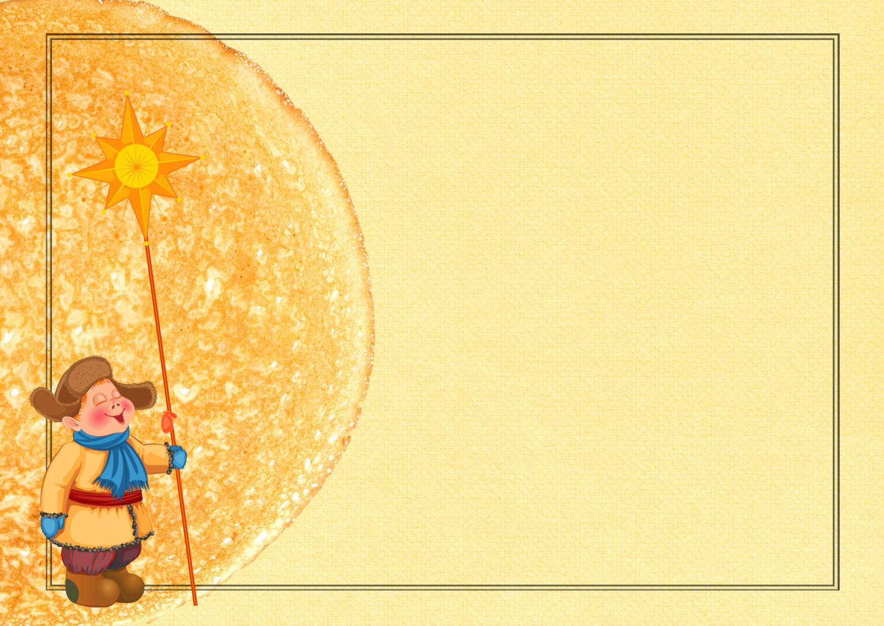

**«Веселая Масленица» в детском саду.**

С чего начинается весна? Конечно, с проводов зимы. Вот и в нашем детском саду Масленицу отмечали широко, радостно, с хороводами да играми-забавами.

Солнце круглое как блин,

Улыбаясь, светит.

Рады теплой встрече с ним

Взрослые и дети!

Масленица - это встреча Весны и проводы Зимы, озорной и веселый праздник.

Весна несет в себе жизнь, пробуждение природы, солнечный свет и тепло.

Именно в честь Солнца в этот праздник пекут блины, ведь они круглые, желтые и теплые, как солнце.

 